HelpDesk

L’app è dedicata alle segnalazioni di problemi ai dispositivi ed aule all’interno dell’Istituto Zuccante. Si può usare sia da una web app e sia da un client mobile, il quale offre la scansione di un codice QR per una veloce identificazione dell’aula o del dispositivo. L’utente ha quindi la possibilità di segnalare qualsiasi problema riguardante l’aula (pulizia, mancanza di materiale) oppure riguardante il singolo dispositivo elettronico all’interno delle aule. La segnalazione varia in base al dispositivo usato:

* **Web App:** per procedere ad una segnalazione dal sito web, innanzitutto bisogna selezionare l’aula/il laboratorio in cui è localizzato il problema. Si può usare la “mappa interattiva”, in cui è possibile selezionare direttamente il locale. Altrimenti si può usare il form specifico, dove si localizza il piano, e il numero aula. Successivamente si deve selezionare il tipo di problema (tecnico o dell’aula). Nel caso il problema sia dell’aula allora si specifica la causa della segnalazione. Se invece il tipo di problema è tecnico, allora si deve inserire il numero del dispositivo e il tipo di problema (monitor, computer, etc.). Infine tramite un campo, si inserisce una breve descrizione del problema, cosicché il tecnico/addetto ATA, possa farsi un’idea preliminare del problema ed elaborare una prematura soluzione.
* **Mobile:** per procedere ad una segnalazione dall’applicazione mobile, innanzitutto bisogna selezionare l’aula/il laboratorio in cui è localizzato il problema. Il meccanismo di ricerca del locale è più semplice e veloce rispetto al sito web, in quanto tramite il lettore di codici QR nell’app, è possibile scannerizzare il QR code dell’aula/del laboratorio e, successivamente selezionare il tipo di problema (tecnico o dell’aula). Se il problema è dell’aula, allora si specifica la causa della segnalazione. Nel caso il problema è tecnico, allora si sceglie il numero del dispositivo e si seleziona il tipo di problema (monitor, computer, etc.). Infine, sempre tramite un campo, si inserisce una breve descrizione del problema cosicché il tecnico/addetto ATA, possa farsi un’idea preliminare del problema ed elaborare una prematura soluzione.

Perciò dopo l’invio della segnalazione, arriverà una notifica al tecnico/addetto ATA, il quale deve intervenire per risolvere il problema. Se dopo 15 giorni il problema non è stato contrassegnato come risolto, al tecnico verrà rinviata una notifica. Le segnalazioni fatte da uno specifico utente o da uno specifico pc, saranno salvate per un maggiore controllo.

Per utilizzare il servizio (sia da web e sia da mobile) è necessario aver effettuato l’accesso tramite l’oAuth, collegato all’email istituzionale con il dominio *@itiszuccante*. Con questa tecnica di login è garantito che il servizio sia usufruito solo da membri dell’ITIS Zuccante, e per una maggiore efficienza nella gestione dell’account. Inoltre, nel servizio ci sono 3 tipi di account:

* **Utenti (con distinzione da studenti e docenti):** effettuano le segnalazioni;
* **Tecnico (con distinzione da tecnici e addetti ATA):** ricevono le segnalazioni e le risolvono;
* **Amministratore:** ha la gestione totale del sito, compresa quella degli account. Infatti, ha la possibilità di eseguire sospensioni e ban per comprovati motivi. Inoltre ha la totale gestione delle macchine e dei locali, per quanto riguarda l’aggiunta e la rimozione, i quali andranno comunicati ai **Tecnici**.

# **Casi d’uso principali**

## Segnalazione

### 

Per eseguire una segnalazione, l’utente deve accedere al servizio con delle credenziali valide. Successivamente deve individuare il dispositivo o l’aula e infine effettuare la segnalazione.

## Ricerca Aula/Locale/Dispositivo

Per eseguire la ricerca di un locale oppure di un dispositivo, l’utente, il tecnico o l’addetto ATA deve accedere al servizio e successivamente trovare il soggetto della ricerca in base al dispositivo utilizzato (web o mobile).

* Gestione Account

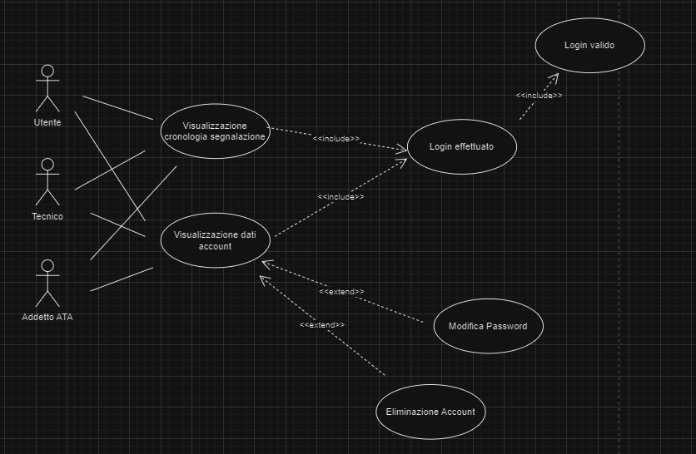

Gli utenti, tecnici e addetti ATA, possono visualizzare tutte le segnalazioni effettuate e ricevute, previo accesso al sistema. Inoltre possono controllare i dati personali. Vi è la possibilità di modificare la password ed eliminare l’account.

* Gestione Amministratore

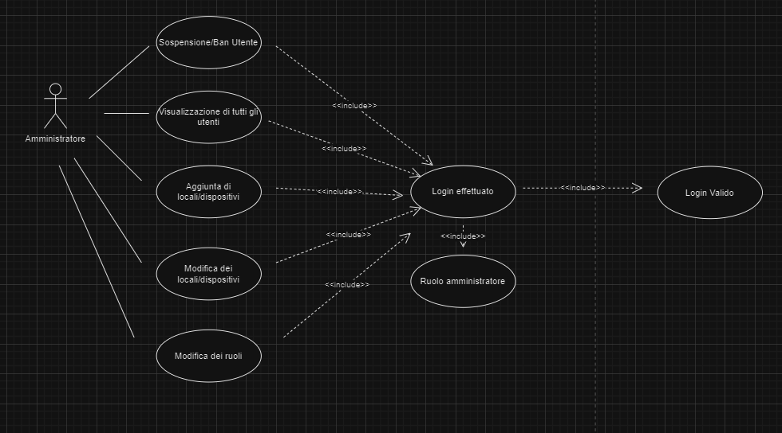

L’amministratore è colui che ha la maggiore possibilità di gestione del servizio, e la totale supervisione. Infatti esso può sospendere oppure bannare un account per comprovati motivi; può visualizzare l’elenco degli utenti che usufruiscono il servizio; può aggiungere e modificare locali e dispositivi; può modificare i ruoli degli utenti. Per far tutto ciò deve accedere al servizio e deve avere un ruolo di amministratore.

* 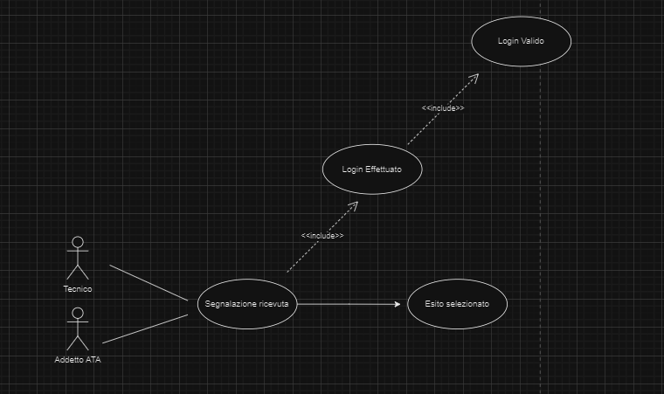Gestione Notifiche

### Una volta che un utente ha segnalato un problema, al tecnico o addetto ATA, arriva una notifica, il quale per gestirla deve essere loggato all’interno del servizio. Dopo 15 giorni, nel caso la segnalazione è ancora “in attesa”, verrà rinviata un’altra notifica. Dopo che il lavoro è stato svolto, il tecnico/addetto dovrà selezionare l’esito dell’intervento (Successo o fallito).

# **Architettura del software**

Questo servizio di helpdesk, come accennato precedentemente, sarà diviso in una web app, per un utilizzo da Computer, Notebook, etc., e in un app mobile. I due tipi di applicativi avranno in comune una parte di backend per la gestione di un Server e di un database, e una parte di frontend, con il client grafico, sia web, sia mobile.

* **Web App:**
  + **Backend:** utilizzo del framework Fat-Free per la gestione di un server Rest; PHP (integrato con sql per query);
  + **Frontend:** utilizzo di html e css per la realizzazione delle pagine con integrazione in JavaScript e php per aggiungere dinamicità al sito.
* **App Mobile:** L’app mobile, in linea generale, riporta le funzionalità della web app in una più comoda e intuitiva app per dispositivi mobil, con l’eccezione della maggiore velocità nella ricerca delle aule e dei dispositivi, tramite un lettore QR. Il client grafico sarà realizzato con il framework Flutter, sfruttando i suoi Widget, e con l’utilizzo di Dart. L’app inoltre si dovrà interfacciare con il database, perciò sarà necessario un server, che invii le informazioni al client.